**Пријава на платформу Пасош за учење**

Платформи Пасош за учење можете приступити преко улазне странице на сајту Завода за унапређивање образовања и васпитања zuov.gov.rs/pasos или директно путем следећег [**линка**](https://srbija.learningpassport.org/)**[1]**.

За приступ платформи могуће је изабрати српски језик (ћирилично или латинично писмо), енглески језик или неки од језика националних мањина.

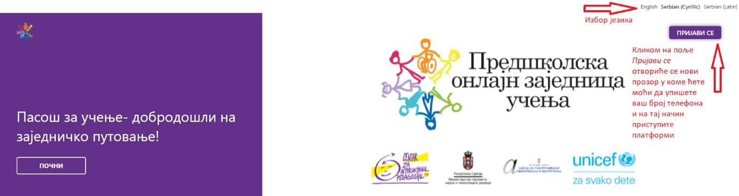

слика 1. Избор језика платформе

Када се отвори страница, у горњем десном углу видећете дугме „*ПРИЈАВИ СЕ“ (Sing in)*. Кликом било на поље *Пријави се* отвориће се нова страница на којој је потребно да упишете Ваш број мобилног телефона. Пријавити се можете и преко дугмета „ПОЧНИ“ које се налази са леве стране екрана, испод поруке добродошлице (функција оба ова дугмета је идентична).

Отвориће Вам се нови прозор са формом за пријаву. Потребно је да упишете Ваш број мобилног телефона и кликнете дугме „*Next“*, у доњем десном углу.

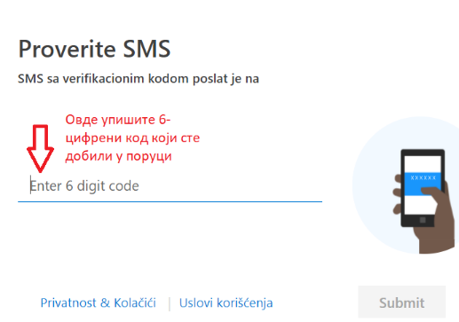

Након тога видећете поруку да је на Ваш број телефона послата СМС порука, са шестоцифреним кодом. Потребно је да код који сте примили на Ваш телефон упишете у одговарајуће поље и затим кликните на дугме „Пошаљи“ (*Submit)*, у доњем десном углу.

слика 2. Унос кода који је добили путем СМС поруке

За потребе регистрације потребно је да упишете податке о себи. На основу тих података креира се налог на платформи Пасош за учење.

Поља која је потребно попунити су Ваше име и презиме, мејл адреса, пол, шифра радног места, тип институције у којој сте запослени и установа у којој сте запослени. Део података бирате из падајућих листи.

Немојте уписивати заједничке мејл адресе, које користи више особа. Упишите Вашу личну мејл адресу.

Уколико сте запослени у јавној предшколској установи, Вашу установу изаберите из падајуће листе, а уколико сте запослени у институцији или организацији која није јавна ПУ молим Вас да упишете назив институције/организације у којој сте запослени.

Такође, на Ваш профил можете поставити фотографију, тако што ћете са уређаја путем којег приступате платформи изабрати жељену фотографију.

Кликом на поље *Завршено*, Ваши подаци ће слика 3. Пример профила корисника платформе

бити сачувани.

Сада можете приступити садржајима који су постављени на платформу. У горњем делу екрана видећете опције *Моји садржаји* и *Каталог садржаја*.

слика 4. Избор садржаја којем можете да приступите

У делу *Моји садржаји* налазе се садржаји које сте изабрали да проучавате или садржаји на које Вас је администратор платформе уписао. У делу *Каталог садржаја* налазе се сви садржаји који су постављени на платформу, а на Вама је да изабере које материјале желите да читате и проучавате.

1. <https://srbija.learningpassport.org/>